# 配置问题

## 安装依赖时报错

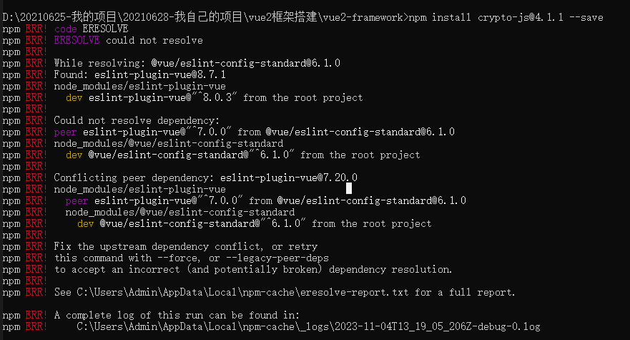

@vue/eslint-config-standard@6.1.0和eslint等版本不符导致，[把@vue/eslint-config-standard@6.1.0从package.json](mailto:把@vue/eslint-config-standard@6.1.0从package.json)里面删除即可